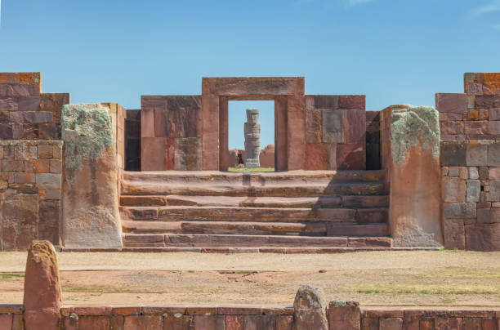 | 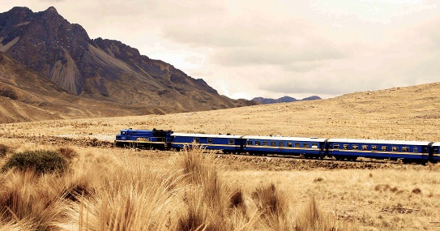
 | 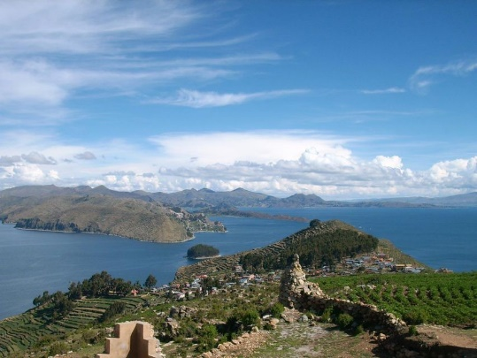
Raíces del Imperio Incaico
La Paz, Isla del Sol, Puno, Cusco y Lima
12 días / 11 noches

ITINERARIO
REF. LCVVPC-RII
VIGENCIA: 01 de enero al 15 de diciembre 2025
SALIDAS: a consultar.

DÍA 1. LLEGADA A LA PAZ, BOLIVIA
Llegada a la Paz, recepción y traslado a su hotel.

DÍA 2. LA PAZ – TIAHUANACO, CUNA DEL IMPERIO INCA
Desayuno. Por la mañana, visita de la antigua civilización pre-inca Tiahuanaco, cuna del imperio Inca, y que dominó la meseta del Collao entre Perú y Bolivia, y se expandió hasta el norte de Argentina y Chile. Apreciaremos los restos del templo de Kalasasaya, los monolitos y la Puerta del Sol. Todas estas construcciones son de piedra finamente labrada con relieves y figuras que nos hacen ver el gran esplendor que tenían. Retorno a La Paz.

Por la tarde, iniciaremos nuestro recorrido de la ciudad teniendo una vista auténtica de la cultura local en el típico mercado de los médicos brujos. Pasaremos frente a la iglesia colonial de San Francisco. Seguimos hacia la Plaza Murillo, donde encontraremos la Catedral Metropolitana, el Palacio de Gobierno y el Parlamento. Luego, pasearemos por la famosa Calle Jaén, donde se encuentran los museos más importantes de La Paz. Nuestra visita continuará a través de las zonas residenciales de Obrajes, Calacoto y la Florida para terminar en el espectacular Valle de la Luna, formación geológica cercana que ha concitado desde siempre el interés de los visitantes de esta ciudad.

DÍA 3. LA PAZ – CRUCE DEL LAGO TITICACA Y LA ISLA DEL SOL
Desayuno. Salida en bus al embarcadero de Chua. Travesía en catamarán por el lago Sagrado de los Incas "El Titicaca". Navegaremos a través del estrecho de Tiquina y seguiremos hacia la isla del Sol. Almuerzo a bordo. Al llegar a la isla, visitaremos el complejo cultural Inti Wata, donde apreciaremos los cultivos de plantas oriundas del altiplano y los Andes en las aún conservadas terrazas agrícolas incas. En este sitio tendremos oportunidad de apreciar a los camélidos andinos como llamas, alpacas y huanacos. El complejo cuenta con un museo de sitio con restos de las culturas de la zona. Recibiremos la bendición de acuerdo con una antigua tradición kallawaya. Continuaremos hacia la parte norte de la isla para visitar el pueblo de Challapampa, el Museo Arqueológico DINAAR y el templo preinca de la Chincana. Realizaremos una pequeña caminata a través de un antiguo camino. Noche a bordo del catamarán. Cena y demostración típica de danzas de los pobladores locales.

DÍA 4. CRUCE DEL LAGO TITICACA, COPACABANA Y PUNO
Luego del desayuno a bordo del catamarán, continuaremos la navegación hacia la ciudad de Copacabana. Llegada y visita del Santuario de la Virgen Morena, lugar de culto y peregrinación del pueblo aymara. Salida en bus con dirección a la ciudad de Puno. En el camino cruzaremos por hermosos paisajes y pueblos andinos. Llegada al hotel y descanso. Alojamiento en Puno.

DÍA 5. PUNO – LAGO SAGRADO TITICACA Y TUMBAS DE SILLUSTANI
Desayuno. Por la mañana, embarcaremos en una lancha para visitar un pueblo que huyendo de las diferentes culturas que llegaron a dominarlos se refugiaron dentro del lago Titicaca, los Uros. Esta comunidad sigue construyendo sus islas siguiendo las técnicas ancestrales, y nos reciben para transmitirnos sus conocimientos. Un pueblo que vive de sus visitantes. Tendremos tiempo para navegar en las balsas de totora que construyen. Regreso al puerto de Puno.
Por la tarde, la necrópolis de Sillustani, a orillas del lago Umayo. Las llamadas chullpas, son torreones funerarios que albergaron los restos de los antiguos Qollas que poblaron el altiplano andino. Nos sorprenderá su construcción semi cónica invertida. Retorno a su hotel en Puno. Alojamiento.

DÍA 6. PUNO – TREN DE LOS ANDES, DEL TITICACA A LA CAPITAL DEL IMPERIO – CUSCO
Desayuno. Traslado a la estación de tren para abordar el tren Perú Rail Titicaca con destino a la ciudad de Cusco. Este tren cruza el altiplano andino, y es el segundo más alto del mundo, llegando hasta el punto más alto a 4,319 m.s.n.m. en La Raya. En este lugar realizaremos una parada para comprar artesanías locales y observar los nevados de la cordillera Chimboya. En esta cordillera se dividen las aguas que se dirigen al lago Titicaca y el río Vilcanota que luego verterá sus aguas en el río Ucayali y luego al Amazonas. Desde el tren tendremos una vista única de los parajes es altoandinos y pequeños pueblos. Disfrute del vagón panorámico y las danzas típicas. Almuerzo a bordo. Llegada, recepción y traslado al hotel. Alojamiento en Cusco.

DÍA 7. CUSCO, CAPITAL DEL IMPERIO INCA Y PARQUE ARQUEOLÓGICO DE SACSAYHUAMAN
Desayuno. Por la mañana, nos alejaremos de las multitudes para visitar Sacsayhuamán, una impresionante ciudadela llena de colosales construcciones rodeada de hermosos paisajes en total comunión con el entorno. Luego, continuamos hacia el adoratorio Incaico de Q’enqo, sorprendente será el altar para sacrificios incrustado en la parte interna de su formación rocosa. Finalmente llegamos a la atalaya de Puca Pucará y a Tambomachay, monumento de notable excelencia arquitectónica es considerado uno de los pilares de la cosmovisión andina.

Por la tarde, recorrido exclusivo de la ciudad que inicia con una visita a la Plaza de San Cristóbal para disfrutar de una vista panorámica de la ciudad. Luego, visitaremos el Mercado de San Pedro, donde nos empaparemos del sabor local y conoceremos más de cerca los productos de la zona en este mercado que lo tiene todo y abastece a la ciudad completa. Luego, el Templo de Qorikancha nos recibe con toda su magnificencia y su fastuosidad, paredes que estuvieron revestidas de oro. Desde San Blas, el barrio de los artesanos, bajaremos a pie por la calle Hatun Rumiyoc encontrando a nuestro paso el palacio Inca Roca, hoy el Palacio Arzobispal, tendremos tiempo para admirar la mundialmente famosa Piedra de los Doce Ángulos. Seguiremos a la Plaza de Armas para visitar La Catedral que alberga obras coloniales de increíble valor. Alojamiento en Cusco.

DÍA 8. CUSCO – PUEBLO DE CHINCHERO, TERRAZAS DE MORAY Y PUEBLO DE OLLANTAYTAMBO
Desayuno. Este día visitaremos los sitios más resaltantes del Valle Sagrado de los Incas. Partiremos hacia el Pueblo de Chinchero, el más típico y pintoresco del Valle Sagrado. Este pueblo es famoso por sus mujeres tejedoras. Breve parada en un centro textil para apreciar las antiguas técnicas incas para el teñido e hilado con lana de Alpaca. Visitaremos su la plaza inca con su bella Iglesia colonial. Continuaremos hacia Moray, bello sitio arqueológico inca compuesto de terrazas agrícolas concéntricas que sirvieron como laboratorio para recrear microclimas. Almuerzo. Continuaremos para visitar el último pueblo viviente de los Incas, Ollantaytambo.
Visitaremos el Templo de las diez ventanas, los baños de la ñusta, y el Templo del Sol. Las postales desde las alturas de Ollantaytambo cerraran este mágico día en el Valle Sagrado de los Incas. Alojamiento en la zona.

DÍA 9. VALLE SAGRADO – MACHU PICCHU, CIUDADELA PERDIDA
Desayuno. El día esperado para conocer una de las 7 Maravillas del Mundo. Embarque en la estación de Ollantaytambo. Salida en tren. Arribo a la estación de Machu Picchu. Asistencia de nuestro personal para abordar el bus que ascenderá por un camino sinuoso, con una espectacular vista del río Urubamba y da forma a un profundo cañón. La Ciudad Perdida de los Incas, Machu Picchu, nos recibirá con sus increíbles terrazas, escalinatas, recintos ceremoniales y áreas urbanas. La energía emana de todo el lugar. Almuerzo. A la hora coordinada, retorno en tren y trasladado al hotel en Cusco. Alojamiento.

DÍA 10. CUSCO
Desayuno. Día libre. Sugerimos las siguientes actividades, no incluidas:
**Vinicunca, Montaña Arco Iris. Ubicada a 5,000 m.s.n.m. en las alturas del Valle del Rio Vilcanota en la cordillera del nevado Ausangate, esta hermosa montaña, se ha convertido en uno de los atractivos y grandes maravillas del Cusco.
**Kayak en la Laguna de Huaypo. Un día de contacto con nuestro ser, remando en kayak a través de una laguna Huaypo con los nevados al fondo del paisaje. Un momento para relajarse y dejar que el silencio invada y renueve nuestra energía. Almuerzo en las orillas.

DÍA 11. CUSCO – LIMA, CIUDAD DE LOS REYES Y MUSEO LARCO DE LAS CULTURAS
Desayuno. Traslado al aeropuerto. Vuelo Cusco-Lima (no incluido). Llegada, asistencia y traslado al hotel. Alojamiento.

Un exclusivo e intenso recorrido el Centro Histórico de Lima, nos llevará a conocer y admirar las reliquias arquitectónicas que forman parte de esta Lima antigua, que ha sido reconocida por la UNESCO como Patrimonio Cultural de la Humanidad. El Convento de Santo Domingo, es el inicio de esta magnífica experiencia. Construido durante la fundación de Lima. En este recinto se fundó la Universidad Mayor de San Marcos, la más antigua de América. En el interior, el coro con la sillería más antigua del país; y la biblioteca, con 25,000 libros, algunos impresos en el siglo XV tienen un valor histórico invaluable. Los restos de San Martín de Porres, San Juan Masías y Santa Rosa de Lima yacen en su interior. Cruzando la Plaza Mayor, el Palacio de Gobierno y Municipal, ingresaremos a la Catedral, joya de la historia de Lima, con obras de arte que nos acercarán a la Lima colonial. Dejaremos el Centro y nos dirigiremos al Museo Larco, lugar donde tendremos una clara visión de las Culturas que poblaron el Perú Antiguo. Nos sorprenderemos con las piezas de oro, textiles y cerámicos eróticos que son parte de la colección que nos introducirán en la cosmovisión del antiguo peruano. El almacén de este Museo estará abierto en nuestra visita para apreciar las expresiones de arte que plasmaron en sus cerámicas.

DÍA 12. LIMA
Desayuno. Traslado al aeropuerto.

FIN DE NUESTROS SERVICIOS.

VIGENCIA 01 DE ENERO AL 15 DE DICIEMBRE 2025
PRECIOS POR PERSONA EN USD

Categoría | Sencilla | Doble | Triple | Menor con cama
ECONOMICA  (Tren Expedition) | $ 3,340 USD | $ 2,665 USD | $ 2,550 USD | $ 2,120 USD
TURISTA  (Tren Expedition) | $ 3,540 USD | $ 2,735 USD | $ 2,695 USD | $ 2,270 USD
TURISTA SUPERIOR  (Tren Expedition) | $ 3,640 USD | $ 2,760 USD | $ 2,720 USD | $ 2,290 USD
PRIMERA  (Tren Vistadome) | $ 3,875 USD | $ 2,930 USD | $ 2,765 USD | $ 2,320 USD
PRIMERA SUPERIOR  (Tren Vistadome) | $ 4,270 USD | $ 3,175 USD | $ 3,135 USD | $ 2,690 USD
LUJO  (Tren Vistadome) | $ 5,420 USD | $ 3,715 USD | $ 3,685 USD | $ 3,240 USD
LUJO SUPERIOR  (Tren Vistadome) | $ 5,730 USD | $ 3,860 USD | $ 3,815 USD | $ 3,365 USD
TARIFAS NO VALIDAS DURANTE LAS SIGUIENTES FECHAS: Semana Santa (14-20 abril), Inti Raymi (23-26 junio), Fiestas Patrias (27-31 julio), Navidad y Año Nuevo (23-31 diciembre).

EL PRECIO INCLUYE:
- 10 noches de alojamiento, con desayuno.
- Traslados a los hoteles, aeropuertos y estación de tren, en servicio compartido.
- Travesía en catamarán por el Lago Titicaca, noche abordo.
- Visitas en servicio compartido con guías en idioma español.
- Entradas a los atractivos mencionados en el itinerario.
- Boleto de tren Perú Rail Titicaca Puno – Cusco.
- Boleto de tren y bus de ida y vuelta a Machu Picchu.
- 4 almuerzos y una cena (no incluye bebidas).

NO INCLUYEN:
- Boletos aéreos internacionales para llegar a La Paz, Bolivia y salir de Lima, Perú.
- Boletos aéreos nacionales Cusco – Lima.
- Bebidas en las comidas mencionadas en el programa.
- Propinas para maleteros, trasladistas, guías y meseros.
- Servicios no mencionados.
- Seguro de cobertura amplia, se recomienda adquirir con su asesor experto.

HOTELES PREVISTOS O SIMILARES
 | CONFORT | TURISTA | TURISTA  SUPERIOR | PRIMERA | PRIMERA  SUPERIOR | LUJO | LUJO  SUPERIOR
LA PAZ | -Naira | -Mitru | -Real Plaza  -Mitru | -Presidente | -Europa | -Casa Grande | -Casa Grande
PUNO | -Casa Andina Standard  -La Hacienda | -La Hacienda Plaza de Armas  -Taypikala Lago  -Intiqa | -Tierra Viva  -Casa Andina Standard | -Jose Antonio | Sonesta Posadas del Inca | -GHL Lago Titicaca | -GHL Lago Titicaca
CUSCO | -Mabey  -San Francisco plaza | -Anden Inca  -Taypikala | -Tierra Andina Mansion Colonial  -Hacienda Centro Histórico | -Jose Antonio  -Xima | -Hilton Garden Inn  -Costa del Sol Ramada | -Palacio del Inka  -Aranwa Boutique | -Palacio del Inka  -JW Marriott El Convento
VALLE SAGRADO | -Mabey | -Agusto´s  -Ava Spot | -Inti Punku  -Agusto´s | -Sonesta Posadas del Inca Yucay  -La Casona de Yucai | -Sonesta Posadas del Inca Yucay  -Casa Andina Premium | -Taypikala  -Aranwa Sacred Valley | -Inkaterra Hacienda Urubamba
LIMA | -Ibis Budget  -El Tambo 1  -El Tambo 2 | -El Tambo 2  -Habitat | -Libre BW Signature Collection  -Casa Andina Sellect Miraflores | -Jose Antonio  -Jose Antonio Executive  -Dazzler  -Estelar Miraflores | -Jose Antonio Dlx  -Holliday Inn Miraflores  -Innside Miraflores  -Pullman San Isidro | -Pullman Miraflores  -El Pardo Doubletree  -Swissotel | -Hyatt Centric San Isidro  -The Westin  -Hilton Miraflores

NOTAS:
- Hoteles previstos sujetos a disponibilidad y cambios al momento de hacer la reservación. En caso de no encontrar disponibilidad en los hoteles mencionados, se confirmará un hotel de similar categoría.
- Habitaciones consideradas bajo la categoría estándar de cada hotel, en algunos casos, la habitación estándar cuenta con otro nombre.
- MENOR considerado en base habitación TRIPLE. Solo se permite un menor por habitación.
- Se considera MENOR de los 2 años hasta los 11 años con 11 meses.
- Para hacer efectiva la tarifa de MENOR, es necesario enviar copia de documento de identidad, caso contrario se considerará como adulto. En caso de excursión a Machu Picchu, es obligatorio presentar el documento original al momento del ingreso.
- *Nuestras tarifas de alojamiento incluyen desayuno. Los mismos tienen horarios asignados, siendo por lo general entre las 06 –10 am. En el caso que pasajero no haga uso de este beneficio, no podrá ser compensado en otro hotel y/o reembolsado*
- La Catedral de Lima, cierra en algunos feriados nacionales y/o religiosos. En feriados religiosos, el ingreso está sujeto a confirmación 7 días antes. No opera sábado por la tarde, ni Domingo por la mañana. Esta visita podrá ser programada, un día diferente al que aparece en el itinerario
- Los recintos religiosos solicitan ingresar con ropa adecuada a un lugar de culto. Evitar faldas o pantalones cortos, o ropas con los hombros descubiertos. Se prohíbe tomar fotos con flash.
- Machu Picchu cuenta con una capacidad limitada. Se requiere al momento de la reserva brindar el nombre completo, documento de identidad, nacionalidad, fecha de nacimiento. El ingreso a Machu Picchu es por turnos. Sólo se permite permanecer en la ciudadela 4 horas. Los senderos están delimitados. Seguiremos el sendero alto-largo. No está permitido subirse a muros, descansar en escalinatas o terrazas, el uso de bastones y drones.

Políticas de Traslado de Equipaje a Bordo (Ruta a Machu Picchu)
Equipaje de Mano: El equipaje que no cumpla estas medidas no será embarcado
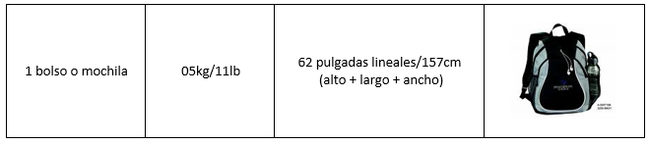

LEGAL:
- Precios por persona en dólares americanos pagaderos al tipo de cambio del día de la operación, sujetos a cambio, disponibilidad y confirmación de las tarifas en convenio cotizadas. Aplican restricciones.

- Las tarifas son válidas para pasajeros del mercado mexicano, en caso sean de otra nacionalidad y/o ingresan a Perú con Visa Americana solicitar suplemento.

- Los costos presentados en este itinerario aplican únicamente para pago con depósito o transferencia.

- Es obligación del pasajero tener toda su documentación de viaje en regla, pasaporte, visas, prueba PCR, vacunas y demás requisitos que pudieran exigir las autoridades migratorias y sanitarias de cada país.

- Para pasajeros con pasaporte mexicano es requisito tener pasaporte con una vigencia mínima de 6 meses posteriores a la fecha de regreso.

- Itinerario meramente referencial, puede sufrir cambios o variaciones dependiendo de la disponibilidad de servicios y tarifas en convenio solicitadas al momento de la reserva, de acuerdo con cuestiones climatológicas, epidemiológicas, religiosas o conflictos internos dentro del destino que se encuentren ajenos a la empresa.

- Se recomienda adquirir un SEGURO DE ASISTENCIA EN VIAJE de cobertura amplia. Consulte a su asesor experto.

GASTOS DE CANCELACION:
La cancelación tendrá que ser solicitada por escrito vía correo electrónico.
Una vez recibida se dará contestación en un lapso no mayor a 48 horas.
Cualquier boleto de tren, autobús o aéreo una vez emitido es NO REEMBOLSABLE.
Cancelación 20 días naturales antes de la fecha de llegada NO habrá reembolso alguno.
Las condiciones de cancelación pueden ser modificadas una vez confirmada la reserva.

